CEO 경영 리스크 브리핑
금호전기(주) CEO 리스크 브리핑
대외비 · Confidential
작성일 2026-07-14
본 보고서는 trusted-ceo-agent 진단 파이프라인(불변식 게이트 → 결정론 신호 파생 → 자동 채점)을 통과한 데이터에 기반해 작성되었으며, CEO 경영 판단 보조 자료로서 투자자문·투자권유가 아닙니다.

Executive Snapshot
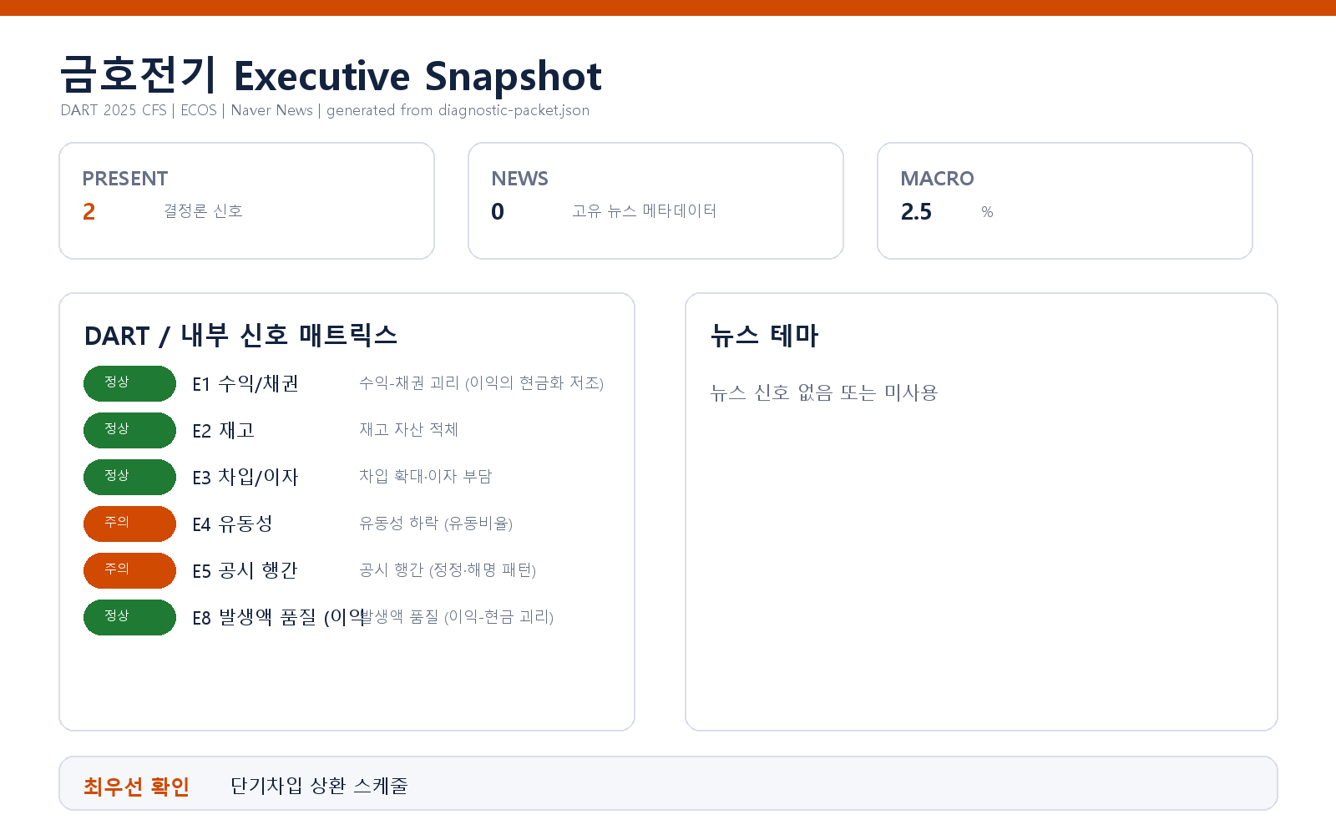

핵심 리스크 한눈에 보기
구분 | 리스크 | 확신도 | 최우선 조치
R1 | 유동성 여력 부족 (E4: 유동비율 임계선 미달) | 확인됨 | CFO 에게 ① 12개월 상환 캘린더와 가용 유동성(현금 + 미사용 한도) 대조표, ② 주거래은행 한도 갱신 조건 확인을 지시하시고, 유동비율 100% 회복 시점을 분기 경영회의 추적 지표로 등재하십시오.
R2 | 공시 정정 빈발 (E5: 공시 프로세스 신뢰성) | 확인됨 | 공시 책임자에게 6건 정정의 사유 분류표 제출을 요구하시고, 재무 수치가 걸린 정정이 1건이라도 있으면 공시 전 검수 체인(작성–감사팀 크로스체크–최종 결재)을 문서화된 절차로 재정비하도록 지시하십시오.
표의 확신도는 본문 각 리스크 절의 확신도 표기를 그대로 요약한 것입니다. 상세 근거 수치와 판별 테스트는 본문을 참조하십시오.
- 대상 기업: 금호전기(주) (종목코드 001210, 사업자등록번호 105-81-00527)
- 대표이사: 이홍민
- 기준 데이터: 2025 사업연도 연결재무제표(CFS) 공시 + 최근 90일 공시 이력 (출처: DART)
- 거시 맥락: 한국은행 기준금리 2.5% (2026-07-12 기준, 관측 구간 내 변동 없음 — 출처: ECOS)
- 발화 신호: 2건 (E4 유동성, E5 공시 행간)

리스크 1 — 유동성 여력 부족 (E4: 유동비율 임계선 미달)
결론. 유동비율이 회복 추세임에도 여전히 100% 아래에 머물러, 향후 1년 내 만기가 도래하는 부채를 유동자산만으로 전부 감당하지 못하는 상태입니다.
근거 (수치·출처): 유동비율 추이 69.6% → 94.9% → 97.4% (최근 3개년, DART 연결재무제표 파생 계산). 판정 기준은 하한 100% 미달이며, 2년 연속 하락 조건은 해당하지 않습니다 — 즉 방향은 개선, 수준은 미달입니다.
왜 문제인가 (인과 사슬): 유동비율이 100%를 밑돈다는 것은 단기 상환 의무의 일부를 영업현금 창출이나 차환(리파이낸싱)에 의존해야 한다는 뜻입니다. 이 구조에서는 매출 둔화나 거래처 결제 지연 같은 외생 충격이 곧바로 상환 재원 공백으로 이어지고, 그 공백을 메우려 급하게 조달에 나서면 조달 조건이 악화되는 악순환의 입구가 됩니다. 기준금리가 2.5%로 유지되는 국면이라 금리 충격은 크지 않지만, 금리가 낮다는 것이 차환 가능성 자체를 보장하지는 않습니다.
확신도. 확인됨 (공시 재무제표에서 결정론적으로 파생된 수치). 다만 "실제 상환 위험으로 전이되는가"는 아래 판별 테스트에 달린 가설입니다.
**판별 테스트 (반증 설계)**
1. 단기차입금 상환 스케줄(주석)을 월 단위로 펼쳐, 향후 12개월 상환액이 보유 현금성자산 + 예상 영업현금흐름 안에 들어오는지 대조 — 들어오면 이 리스크는 "수치상 미달, 실질 무해"로 강등.
2. 미사용 여신한도(주석)를 확인 — 한도 여유가 단기부채 부족분을 상회하면 반증 성립.
3. 차기 반기 유동비율이 100%를 회복하는지 추적 — 회복 추세가 이어지면 일시 신호로 종결.
권고 조치. CFO 에게 ① 12개월 상환 캘린더와 가용 유동성(현금 + 미사용 한도) 대조표, ② 주거래은행 한도 갱신 조건 확인을 지시하시고, 유동비율 100% 회복 시점을 분기 경영회의 추적 지표로 등재하십시오.

리스크 2 — 공시 정정 빈발 (E5: 공시 프로세스 신뢰성)
결론. 최근 90일 공시 19건 중 정정 공시가 6건으로 임계 기준(3건)을 크게 웃돌아, 공시 산출 과정의 검수 체계에 점검이 필요한 패턴입니다.
근거 (수치·출처): 관측 창 90일, 총 공시 19건, 정정 6건 (출처: DART 공시목록). 해명·조회공시 및 감사 관련 특이 플래그는 관측되지 않았습니다.
왜 문제인가 (인과 사슬): 정정이 반복된다는 것은 최초 공시 시점에 수치·내용을 확정하는 내부 검수 체인 어딘가에서 오류가 걸러지지 않고 있다는 신호입니다. 공시는 시장과의 공식 커뮤니케이션이므로, 정정 빈발은 투자자·감독당국이 회사 발표 전반의 신뢰도를 할인하게 만들고, 이는 향후 자금 조달이나 주요 계약 공시 때 불필요한 의심 비용으로 되돌아옵니다. 특히 리스크 1(유동성)로 조달 의존도가 있는 국면에서는 시장 신뢰가 곧 조달 조건입니다.
확신도. 패턴 자체는 확인됨. 다만 원인이 "단순 오기 반복"인지 "수치 확정 프로세스 결함"인지는 가설 단계입니다.
**판별 테스트 (반증 설계)**
1. 정정 6건의 사유를 분류 — 단순 오·탈자/서식 정정이 다수면 프로세스 리스크는 경미로 강등, 재무 수치·계약 조건의 사후 변경이 포함되면 리스크 승격.
2. 정정 발생 부서·결재 라인을 추적해 특정 단계(작성/검토/승인)에 오류가 집중되는지 확인 — 집중되지 않고 산발적이면 구조 결함 가설은 기각.
3. 차기 90일 창에서 정정 건수가 기준(3건) 아래로 내려오는지 추적.
권고 조치. 공시 책임자에게 6건 정정의 사유 분류표 제출을 요구하시고, 재무 수치가 걸린 정정이 1건이라도 있으면 공시 전 검수 체인(작성–감사팀 크로스체크–최종 결재)을 문서화된 절차로 재정비하도록 지시하십시오.

확인 범위와 한계
- 본 브리핑은 DART 공시 재무제표(2025, 연결)와 최근 90일 공시 이력, ECOS 거시지표에서 결정론적으로 파생된 신호만을 다루었습니다. 내부 회계 데이터(거래처·원가·계정 상세)는 제공되지 않아 해당 축은 진단 범위 밖입니다.
- 수익-채권 괴리(E1), 재고 적체(E2), 차입 확대·이자 부담(E3), 발생액 품질(E8)은 각 임계값 미달로 미발화했으며 리스크로 다루지 않았습니다. 다만 미발화가 "해당 영역이 건전하다"는 적극적 확인은 아니며, 특히 수익성 관련 축은 차기 결산에서 재평가가 필요합니다.
- 발화한 2개 신호 모두 "점검이 필요한 패턴"의 제시이지 부정·위법의 판단이 아닙니다. 각 리스크의 판별 테스트가 반증되면 해당 리스크는 종결 처리하는 것이 타당합니다.
- 뉴스·시장(주가) 축은 이번 진단에 포함되지 않았습니다.

